**VAD01 软件功能设计文档**

**版 本： 0.1**

**修改日期： 2018.01.21**

|  |  |  |
| --- | --- | --- |
| **版本** | **内容简述** | **日期** |
| V1.1 | 根据甲方当前功能需求及乙方设计方案，现有以下修订：   1. 传感器位置及数量修订； 2. 去除高精度地图绘制内容，改为基于SLAM的地图绘制； 3. 去除基站建设内容，改为基于惯导（IMU）和码盘的车辆定姿定位信息； 4. 整车基本参数完善； | 2018.02.03 |
|  |  |  |
|  |  |  |

**目录**

1. 文档目的

2. 整车信息

2.1 整车基本参数

2.2 关键部件参数

2.3 CAN架构拓扑

2.4 电气原理拓扑

3. 整车开发目标

3.1 整车功能定义

4. 外部感知硬件系统

4.1 传感器选择

4.2 传感器位置

4.3 传感器选型

4.4 控制器平台选型

5. 控制器（TX2）软件设计

5.1 软件架构

5.2 信号输入

5.2.1 CAN信号

5.2.2 数字信号

5.2.3 PWM信号

5.3 动力系统管理

5.3.1 正常行驶管理

5.3.2 加速管理

5.3.3 减速管理

5.4 制动系统管理

5.4.1 部分制动

5.4.2 全力制动

5.5 人机共驾系统管理

5.5.1 智能驾驶

5.5.2 人工驾驶

5.6 转向系统管理

5.6.1 EPS状态

5.6.2 EPS状态转换

5.6.3 APU与EPS的通信

5.6.4 APU对EPS的性能要求

5.7 警报系统管理

5.7.1 障碍物警报

5.7.2 车速警报

5.8 故障诊断及处理

5.8.1 紧急开关

5.9 人机交互

5.9.1 仪表显示

5.10 信号输出

5.10.1 CAN信号

5.10.2 数字信号

5.10.3 PWM信号

6. 配套软硬件完善

6.1 高精地图绘制

6.2 基站建设

**1 文档目的**

本文主要描述VAD01项目控制器（TX2）软件的功能。为后期控制器（TX2）软件的开发及测试、整车调试及标定提供参考，同时为量产开发进行相关的技术积累。

兴云VAD01项目是基于量产车型通过增加传感器及电控设备改造实现L3级别自动驾驶功能。

下图1.1表示本文件在文件树上的位置：

[VAD01]

[……]

[01需求分析]

┝[docs](01需求分析/docs)此目录下可以找到VAD01文档

└[specs](01需求分析/docs/specs/):VAD01 v1.0 技术文档

└《VAD01软件功能设计文档_v1.1》

└……

[……]

图1.1

**2 整车信息**

2.1 整车基本参数

表1. 整车基本参数

|  |  |
| --- | --- |
| 技术参数 | 规格 |
| 车型 | 低速电动车——鑫盛e华 |
| 整备质量 | 870KG |
| 满载质量 |  |
| 轮胎 | 155/65 R13 |
| 滚动半径 |  |
| 长x宽x高 | 2726×1510×1543 |
| 电机功率 |  |

2.2 关键部件参数



表2. 关键部件参数

|  |  |  |
| --- | --- | --- |
| 技术参数 | | 规格 |
| 动力电池 | 电压平台 |  |
| 最大电流 |  |
| 最大充电功率 |  |
| 最大放电功率 |  |
| 电芯 |  |
|  |  |  |
|  |  |
|  |  |
|  |  |
|  |  |
|  |  |  |
|  |  |
|  |  |  |
|  |  |
|  |  |  |
|  |  |

2.3 CAN架构拓扑

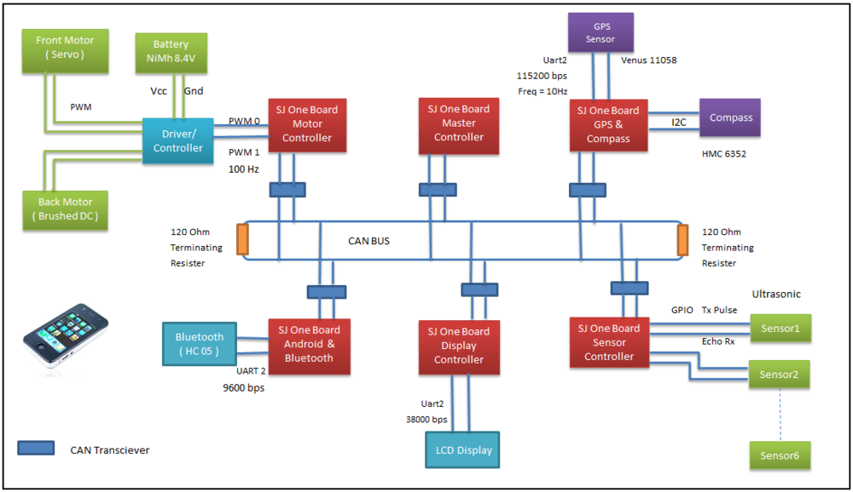

图1. 车辆CAN总线拓扑结构图

2.4 电气原理拓扑

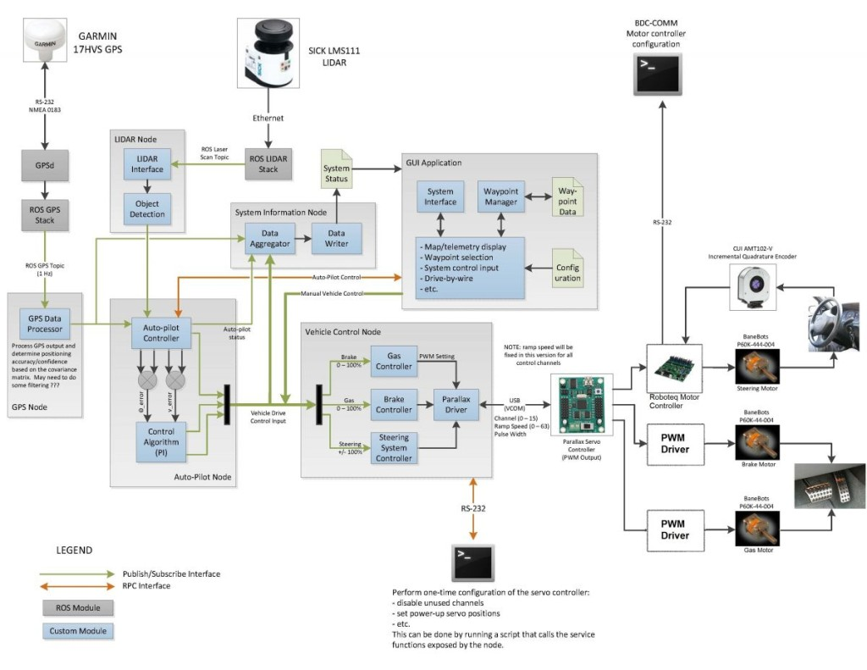

图2. 车辆电气拓扑图

**3. 整车开发目标**

3.1 整车功能定义

整车正常行驶过程中，通过钥匙ON档唤醒TX2控制器，由TX2控制整车按照既定路线行驶，在行驶过程中基于基站和高精地图通过激光雷达、毫米波雷达、摄像头等元器件识别障碍物、车速限制等情况，通过TX2控制整车加减速，转弯及紧急制动等处理方式，完成既定路线行驶。

**4. 外部感知硬件系统**

4.1 传感器选择

自动驾驶中用于外部感知的车载传感器主要可以被分为五种：电子雷达、激光雷达、相机、红外线相机、超声波传感器。其中，超声波由于探测距离太近，虽然现在搭载率很高，但是将来可能会更多的被取代(中距离毫米波雷达)。表3给出了目前这五种传感器的优缺点对比。

表3. 汽车环境感知传感器的特点

|  |  |  |
| --- | --- | --- |
| **种类** | **优点** | **缺点** |
| 电子雷达 | 距离精度高，相对速度快  恶劣天气和污染也可用  无反射的障碍物也可测 | 现阶段尚不支持成像 |
| 激光雷达 | 距离精度高  比电子雷达便宜  空间分解能力高 | 恶劣天气，污染，能力差  无光学反射的障碍检测困难 |
| 相机 | 车线、标识、立体物的检测  双目相机可精确定位物体 | 恶劣天气、污染、逆光时性能差  单目相机距离精度低  图像处理复杂 |
| 红外相机 | 看不见时也可检测前方人、动物 | 价格高 |
| 超声波传感器 | 1~5m近距离、低速  体积小、价格低 | 近距离适用  高速时噪声大、检测困难 |

4.2 传感器位置

根据上述综合对比，并结合研究报告，本项目的外部感知硬件系统拟采用激光雷达或毫米波雷达和摄像头的组合，再辅助以超声波雷达进行盲区检测。具体的传感器选择及位置是（如图3所示）：

1. 顶部放置一枚激光雷达
2. 车前放置一枚短焦高清摄像头
3. 车辆前部放置一枚中短距毫米波雷达
4. 四周边角放置四枚超声波雷达

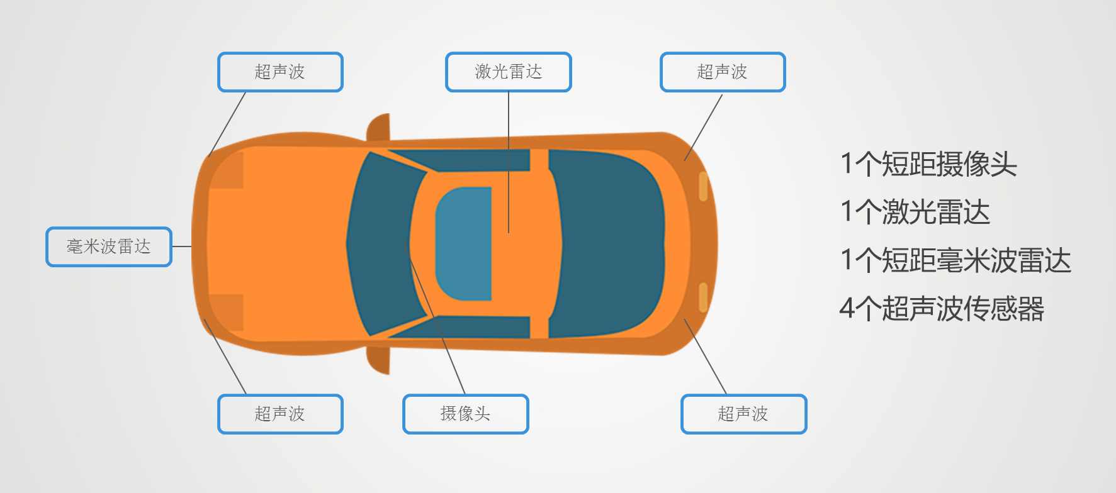

图3. 车辆智能控制系统传感器位置

4.3 传感器选型

a) 顶部的激光雷达 **型号：Velodyne 三维激光雷达VLP-16/32**

激光雷达相较于毫米波雷达及超声波雷达在测距以及物体识别上具有很大的优势，激光雷达探测范围更广，探测精度更高，满足作为无人车的主要勘测场景的传感器需要高精准的识别能力。在大的环境下，各大无人驾驶研究公司都在使用Velodyne家的激光雷达产品，极大程度上该型号雷达能较好的满足无人驾驶的需求，它们也是目前能够找到最好的激光雷达。

16/32线程的激光雷达探测范围更广，精度更高,垂直视角更大，可以进行整个环境的数据收集，清晰勾勒出视场中物体的边沿轮廓，如果用软件生成激光点云图，可以实时描绘出周围所有物体，辅助构建3D地图。32线程传感器参数：1.可视范围200米；2.水平测角360°；3.垂直分辨率为0.333°；4.出点数为600000 points/s。

b) 顶部以及车前的高清摄像头 **型号：MoblieEye 视觉系统 或 英伟达集成方案**

摄像头在无人驾驶中的使用一向都很谨慎，如何让多传感器融合辅助无人驾驶一直以来是各大厂商的头疼问题。车顶的长焦摄像头具有200m的可视距离，与激光雷达的最大测距是相同的，保证了视觉系统中能够极大程度的观测到激光雷达所构建的可视区域。车前短焦广角摄像头可视范围为60m，120°。视觉系统主要是识别红绿灯，以及使用较为成熟的深度学习算法识别道路中的行驶车辆、行人和其他障碍。

c) 前后放置的毫米波雷达 **型号： Bosch 77GHZ 毫米波雷达（LRR and MRR）**

激光雷达在雨雪雾天等极端天气下性能较差，因此采用穿透雾、烟、灰尘的能力强，受气候影响小的毫米波雷达做补充。77GHZ的电磁波比24GHZ的电磁波的雷达性能要更好。将77G中距离毫米波雷达分别部署在车辆前后，装在车辆的保险杠上，可用于探测于前后车的距离以及前后车的速度，实现紧急制动、自动跟车等主动安全领域的功能。前面装长距（LRR），后面装中距（MRR）。

Bosch的方案集成度非常高，输出的是对汽车的控制信号，其定制性很强，通常是与大型车企合作一个车型，共同推进项目。目前已经在与特斯拉合作，协助无人驾驶。

d) 四个盲区的超声波雷达 **型号： Bosch 中距超声波雷达以及短距超声波雷达**

与激光雷达和毫米波雷达性能不同，超声波雷达通常不适用于告诉行驶的测距，又因超声波雷达的技术已经趋于成熟，成本低。依据超声波的特性，短距离测量中具有很大优势。使用超声波雷达检测车辆周围障碍物，减少驾驶盲区。通常，超声波雷达用于自动泊车，汽车尾部的两个短距超声波雷达负责探测倒车时与障碍物之间的距离，一侧的两个长距超声波雷达负责探测停车位空间。

4.4 控制器平台选型

英伟达（NVIDIA）Jetson TX2是一款开放性平台，通用性比较强，基于简化版本Linux，其程序移植性强，但计算能力有限。

而英伟达自家的另一控制运算平台PX2相较于TX2在自动驾驶方面更加专业，其提供的软件工具解决方案在自动驾驶技术上更加成熟；自动驾驶技术几乎都有囊括；而且软件系统还支持在线更新；还有一个亮点就是端到端的深度学习训练平台，这会大大提高学习效率，并且PX2有一套系统的解决方案，方便量产。但资源相对TX2较少，不过使用TX2进行开发之后可以比较方便的移植到PX2上。

所以，经过综合考虑本项目现阶段要实现的目标和目前能够最快到位的硬件等客观因素，本项目拟在第一阶段使用NVIDIA Jetson TX2 作为控制器的硬件平台。

**5. 控制器（TX2）软件框架**

5.1 软件架构

无人驾驶主要是依靠车内的以计算机系统为主的智能驾驶控制模块来实现车辆的加速、转向、制动等操作。对于无人驾驶来说想要真正上路行驶，最关键的技术难点就在于汽车如何能应对现实中复杂的交通状况并实时且及时地做出最恰当的决策（操作）。无人驾驶的软件系统架构如下图4所示：

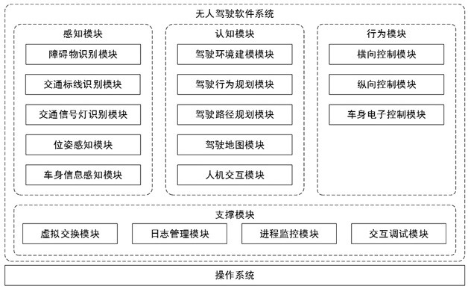

图4: 无人驾驶软件系统架构

基于数据流动的时间顺序，无人驾驶中具体的自动控制流程如下图5所示：

图5: 小型无人车自动控制流程

5.2 信号输入

5.2.1 CAN信号

这部分需要和线控方案商一起完成

5.2.2 数字信号

主要传感器数据及相应的处理方法如下表4所示：

表4. 数字信号输入及处理

(1) 图像传感器

|  |  |  |  |
| --- | --- | --- | --- |
| **图像传感器** | **处理方法** | **输入** | **输出** |
| 激光雷达 | 滤波去噪 | 点云(3D点数据) | 点云(3D点数据) |
| 摄像头 | 相机标定、特征提取 | RGB图 | RGB图，点云 |

(2) 距离传感器

|  |  |  |  |
| --- | --- | --- | --- |
| **距离传感器** | **处理方法** | **输入** | **输出** |
| 毫米波雷达 | 滤波去噪 | 点云(3D点数据) | 点云(3D点数据) |
| 超声波雷达 | 滤波去噪 | 距离值 | 距离值 |

(3) 定位传感器

|  |  |  |  |
| --- | --- | --- | --- |
| **定位传感器** | **处理方法** | **输入** | **输出** |
| GPS | 数据转换 | GPS标准格式 | 经纬度信息 |

(4) 姿态传感器

|  |  |  |  |
| --- | --- | --- | --- |
| **姿态传感器** | **处理方法** | **输入** | **输出** |
| IMU | 滤波去噪 | 加速度值，陀螺仪值 | 加速度、角度值 |
| 码盘 | 滤波去噪 | 单位时间内码盘的脉冲计数 | 车速 |

5.2.3 PWM信号

这部分需要和线控方案商一起完成

5.3 动力系统管理

动力系统管理主要是对整车的电机进行控制从而控制车速。

5.3.1 正常行驶管理

整车启动后，选择预定需求（路线，车速）后，TX控制电机启动加速到预定车速后保持匀速行驶。

5.3.2 加速管理

1）当摄像头捕抓到最低限速标识，将得到的数据传递给TX2，与实时车速对比后低于最低限速，则TX2控制电机加速到最低限速。（还未确定加速以后是否需要减速，何时开始减速）

2）当整车由于前方安全距离内存在障碍物减速后，检测到与障碍物距离超过安全距离（是否需要定义超过多少米）后，TX2控制电机加速到既定车速。

5.3.3 减速管理

1）当雷达检测到前方安全距离（与整车实际刹停距离相关）内存在障碍物，TX2控制电机减速。

5.4 制动系统管理

5.4.1 部分制动

1）当雷达检测到前方安全距离（与整车实际刹停距离相关）内存在障碍物，TX2控制制动机构起到轻踩刹车的效果，从而降低车速拉开与障碍物的距离。

5.4.2 全力制动

1）当雷达检测到前方极限位置（与整车实际刹停距离相关）内存在障碍物，TX2控制制动机构起到猛踩刹车的效果，将车辆刹停。

5.5 人机共驾系统管理

5.5.1 智能驾驶

1）当整车插入钥匙ON档激活后，选着已有的路线确认后，TX2控制电机启动，控制整车按既定路线行驶。

2）当车辆由人工控制转为智能控制是，通过按钮恢复TX2对所有执行结构的连接，整车由人工驾驶转化为智能驾驶，完成既定路线的行驶。

5.5.2 人工驾驶

1）当车辆检测到外加扭矩（大小需要给出）给方向盘时，TX2断开对执行机构的连接，所有机构转由人为控制。

2）当车辆检测到外加应力作用在制动踏板时，TX2断开对所有控制机构的连接，所有机构转由人为控制。

5.6 转向系统管理

5.6.1 EPS状态

四种EPS状态定义：

* “Permanently Failed” 状态
* “Temporary Inhibited” 状态
* “Available for Control” 状态
* “Active” 状态
  + 1. EPS状态转换

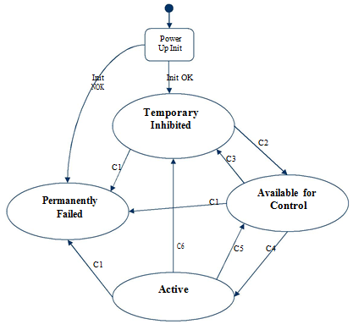

5.6.3 APU与EPS的通信

5.6.4 APU对EPS的性能要求

5.7 警报系统管理

5.7.1 障碍物警报

当雷达探测到前方安全距离内存在障碍物时，TX2控制报警器蜂鸣提醒驾驶员。

5.7.2 车速警报

当摄像头捕抓到路边存在限速标识，传递数据给控制器对比实时车速，过低或过高则TX2控制报警器蜂鸣提醒驾驶员。

5.8 故障诊断及处理

5.8.1 紧急停车

当整车发生电子或机械故障，存在安全隐患时，可以通过按钮瞬间切断整车动力。

5.9 人机交互

5.9.1 仪表显示

5.10 信号输出

5.10.1 CAN信号

5. 10.2 数字信号

5. 10.3 PWM信号

6. 配套软硬件完善

6.1 基于SLAM的地图绘制

6.2 基于惯导（IMU）和码盘的车辆定姿定位